**室间质量评价信息系统使用指南**

登 陆

实验室输入地址、登陆。输入地址有两种方式：

1. 在地址栏内录入http://www.pub.tj-fch.com/tjslcjyzx/index.shtml，按回车键出现天津市临床检验中心官方网站首页页面 （见图一）

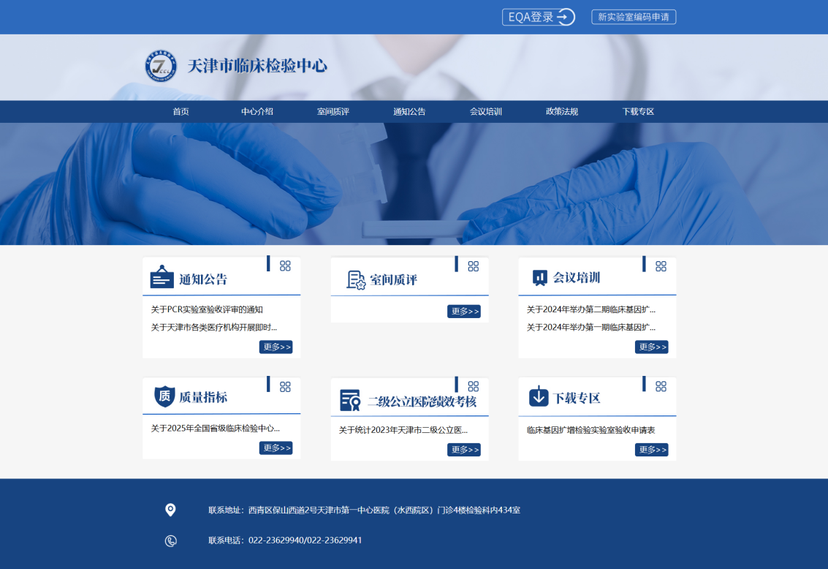

**图一**

1. 搜索“天津市第一中心医院官网”，点击进入后在首页右下角点击“天津市临床检验中心”图标（见图二），进入临检中心官网。

**图二**

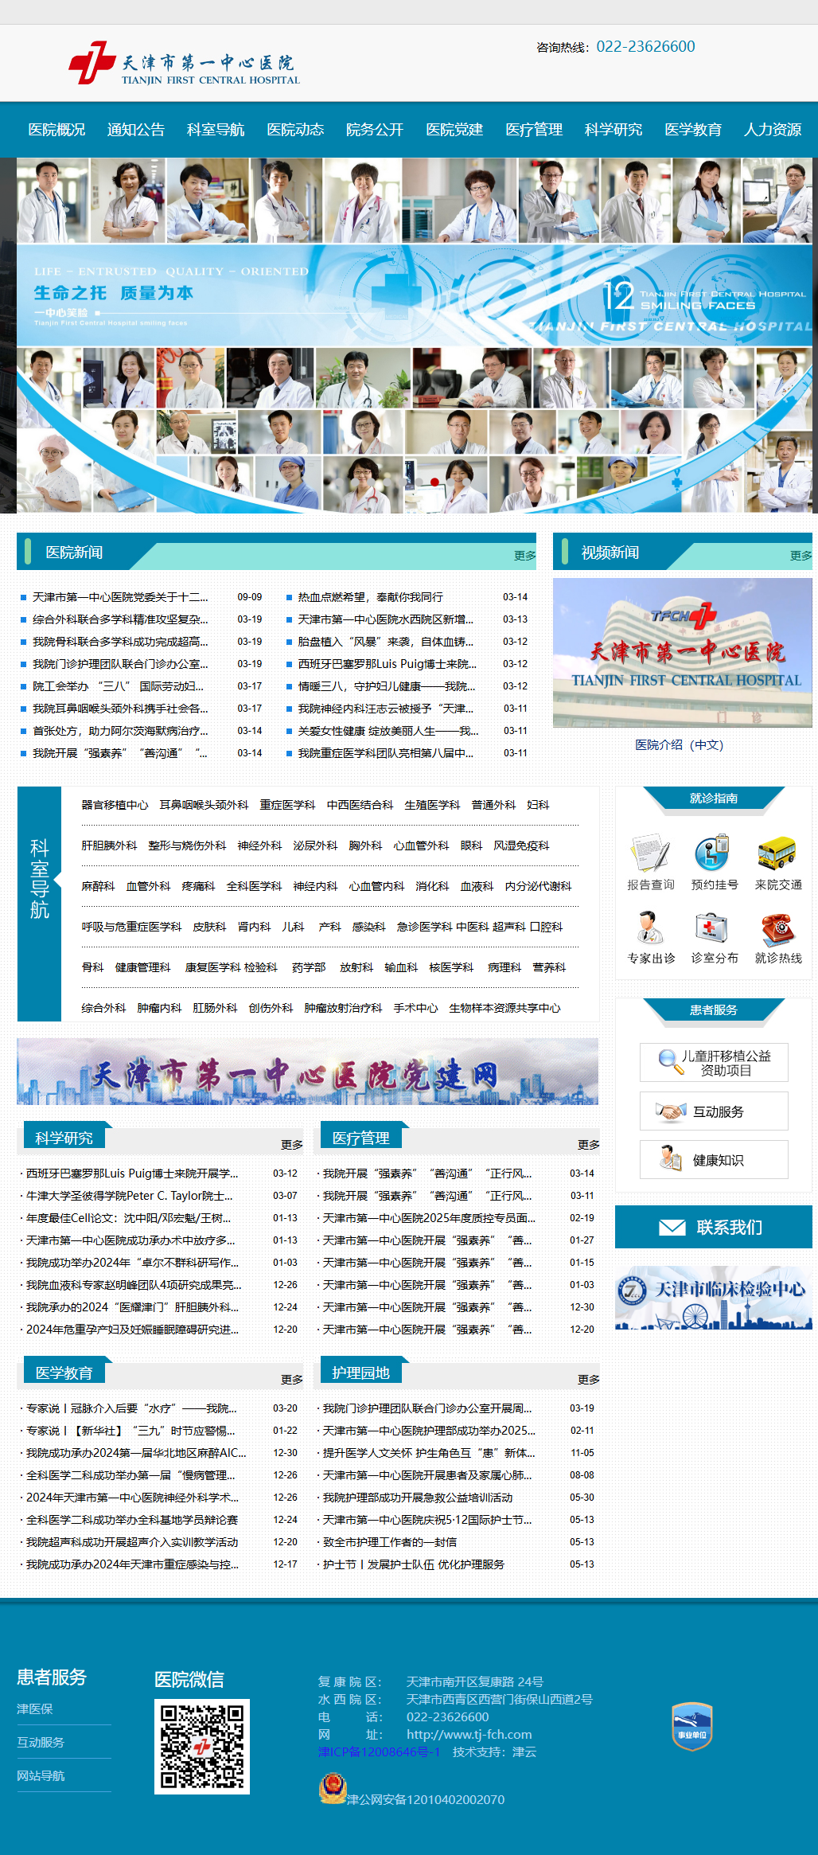

在官网首页登录入口【EQA登录】进行登录（见图三）。填写用户名和密码，用户名是该实验室编码，然后点击【登录】(见图四）。第一次登录后为修改密码界面（见图五），最后进入实验室首页（见图六）。

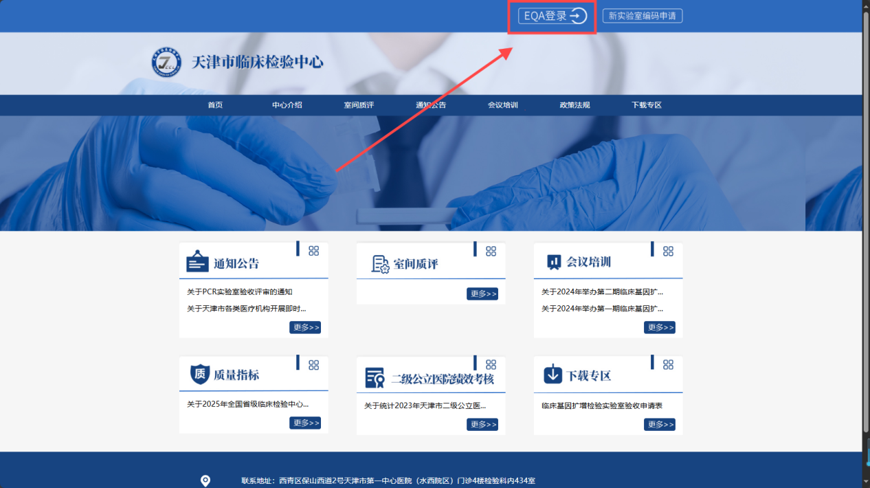**图三**



**图四**

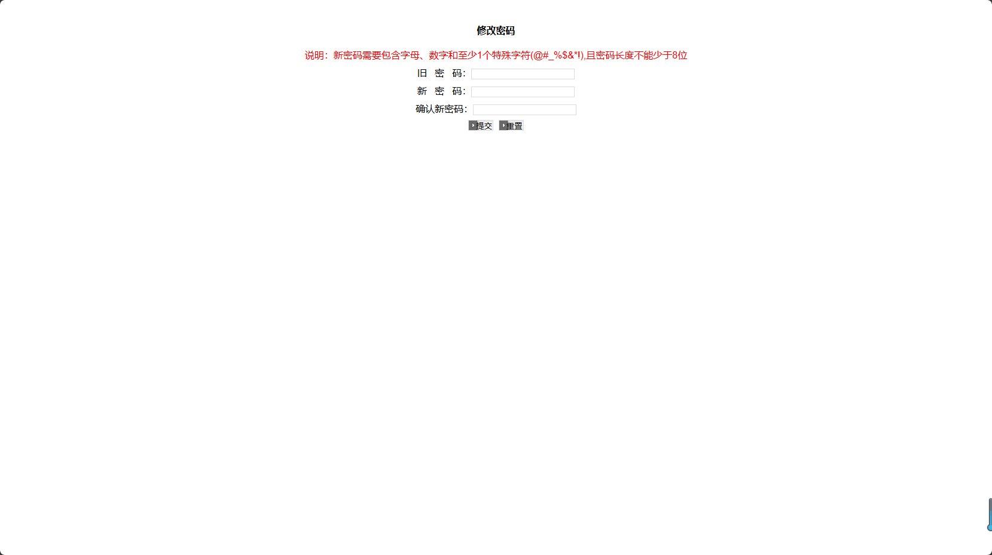

**图五**

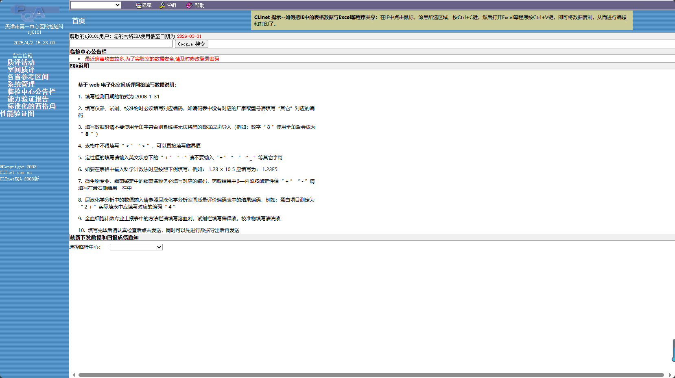

**图六**

注：用户首次登陆时的用户名和密码同是该实验室编码（是天津市临床检验中心分配给参评实验室的编码），输入字母前缀“tj”要小写，如“tj0101” ，字母后缀为大写，如“tj0101FK”（密码同样区分大小写）。**为了保证实验室数据安全，请在首次登陆后修改实验室密码。**

数据录入

**一、填报数据步骤**

1、登录后，点击页面左侧的【室间质评】后进入 Clinet 质评试验上报窗口，点击【质评试验上报】按钮，在页面上端选择天津市临床检验中心。此时在页面中部将会列出相应的质评计划名称，直接点击所要填报数据的计划名称（见图七）。

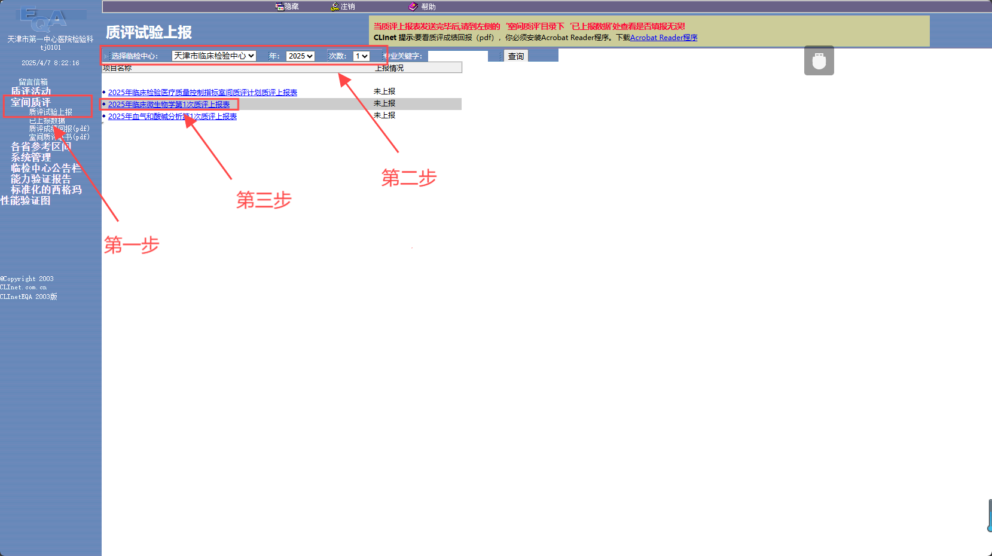

图七

2、进入数据报表页面，在数据报表中按照表格内容填写数据。数据填写完毕并经检查无误后，点击页面上端的【发送】按钮，当网页出现发送成功的提示时，即表明上报工作已经顺利完成了（见图八）。

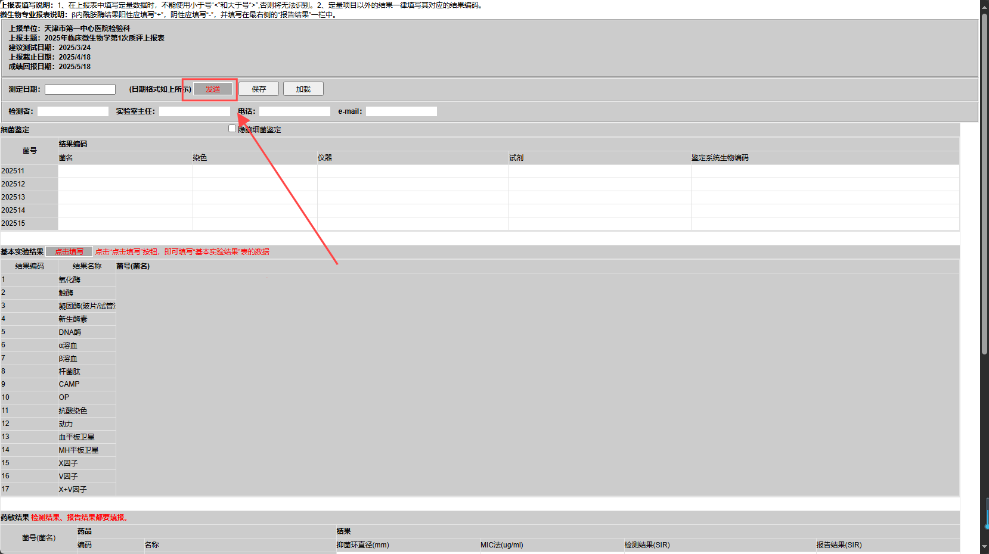

图八

注意：方法、仪器、试剂、校准物需完整填写。

1. **发送成功后，可以点击【已上报数据】查看此前上报数据。**

**二、录入数据注意事项**

1、请将数据按数据报表格式正确录入，注意上报窗口有关提示。

2、在方法、试剂、仪器等栏目中录入时，**务必逐项选择相应的名称编码**，不应选择复制（如常规化学中K、Na、Cl 输入方法时应逐项点击），否则复制的方法无法显示。

3、在发送前仔细阅读录入数据，核对无误后再行发送，一经上报，无法修改。

质评成绩查询

1、登陆进入实验室室间质评页面。

2、点击首页左侧【室间质评】再点击【质评成绩回报（pdf）】，选择天津市临

床检验中心，进入“质评成绩回报（pdf）”页面。

3、点击选择需要查看的项目并双击，出现此报表成绩。

4、点击回报表上端工具栏中“打印”按钮，直接打印文件。点击工具栏中“下载” 或“另存为”按钮，将文件保存在您的计算机或其他位置，文件保存后可进行浏览和打印。

注：要查看质评成绩回报（pdf），必须安装Acrobat Reader程序。在页面上端的CLINET提示中可点击进行下载Acrobat Reader软件。